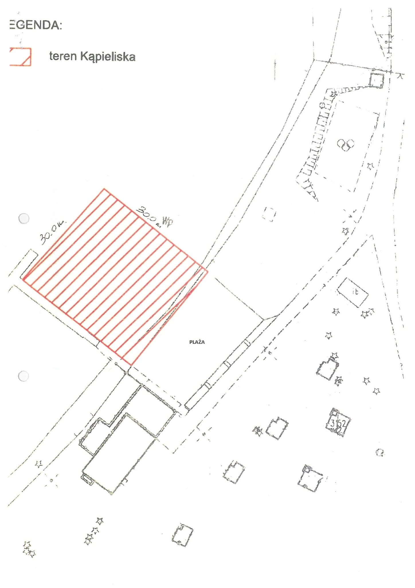
Załącznik graficzny do uchwały nr ………………
Rady Gminy Szczytno z dnia ……………………
LEGENDA

